**Exercício 1**

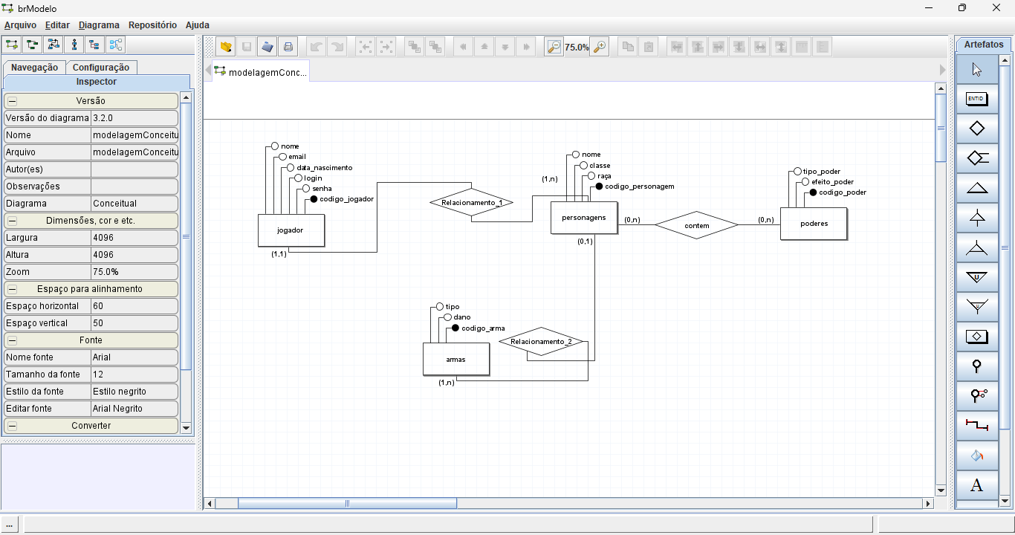

jogador(codigo_jogador, nome, email, data_nascimento, login, senha)

personagens(codigo_personagem, nome, classe, raça, codigo_jogador)

codigo_jogador referencia jogador

poderes(codigo_poder, tipo_poder, efeito_poder)

contem(codigo_contem,codigo_personagem, codigo_poder,)

codigo_personagem referencia personagens

codigo_poder referencia poderes

armas(codigo_arma, tipo, dano, codigo_personagem)

codigo_personagem referencia personagem

**Exercício 2**

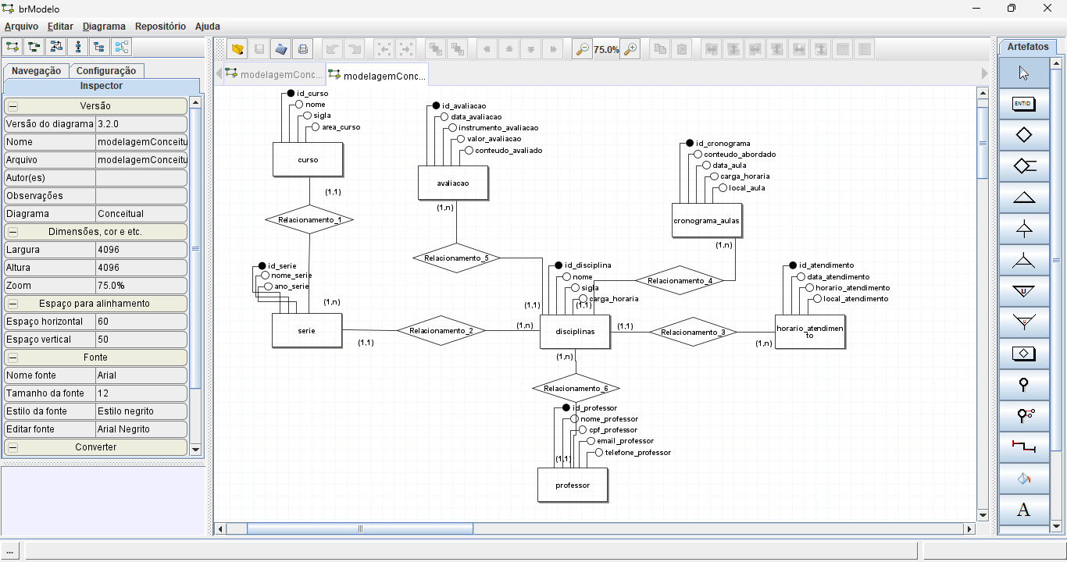

curso(id_curso, nome, sigla, area_curso)

serie(id_serie, nome_serie, ano_serie, id_curso)

id_curso referencia curso

disciplinas(id_disciplina, nome, sigla, carga_horaria, id_serie, id_professor)

id_professor referencia professor

id_serie referencia serie

horario_atendimento(id_atendimento, data_atendimento, horario_atendimento, local_atendimento, id_disciplina)

id_disciplina referencia disciplina

cronograma_aulas(id_cronogramas, conteudo_abordado, data_aula, carga_horaria, local_aula, id_disciplina )

id_disciplina referencia disciplina

avaliacao(id_avaliacao, data_avaliacao, instrumento_avaliacao, valor_avaliacao, conteudo_avaliado, id_disciplina)

id_disciplina referencia disciplina

professor(id_professor, nome_professor, cpf_professor, email_professor, telefone_professor)

**Exercício 3**

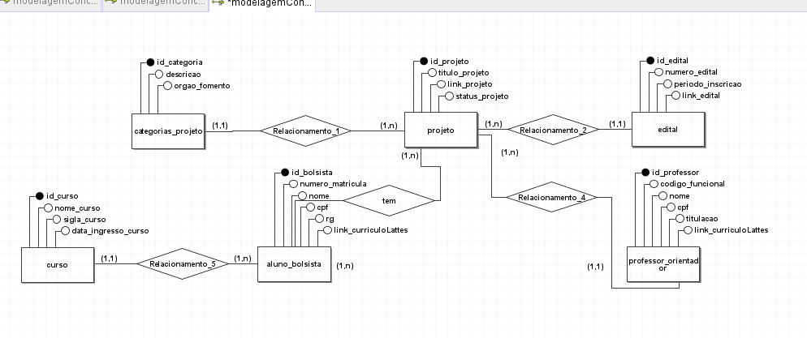

categorias_projeto(id_categoria, descricao, orgao_fomento)

projeto(id_projeto, titulo_projeto, link_projeto, status_projeto, id_categoria, id_edital, id_professor)

id_categoria referencia categorias_projeto

id_professor referencia professor_orientador

edital(id_edital, numero_edital, periodo_inscricao, link_edital)

id_edital referencia edital

aluno_bolsista(id_bolsista, numero_matricula, nome, cpf, rg, curriculoLattes, id_curso)

id_curso referencia curso

tem(id_tem ,id_projeto, id_bolsista)

professor_orientador(id_professor, codigo_funcional, nome, cpf, titulacao, curriculoLattes)

curso(id_curso, nome_curso, sigla_curso, data_ingresso_curso)

**Exercicio 4**

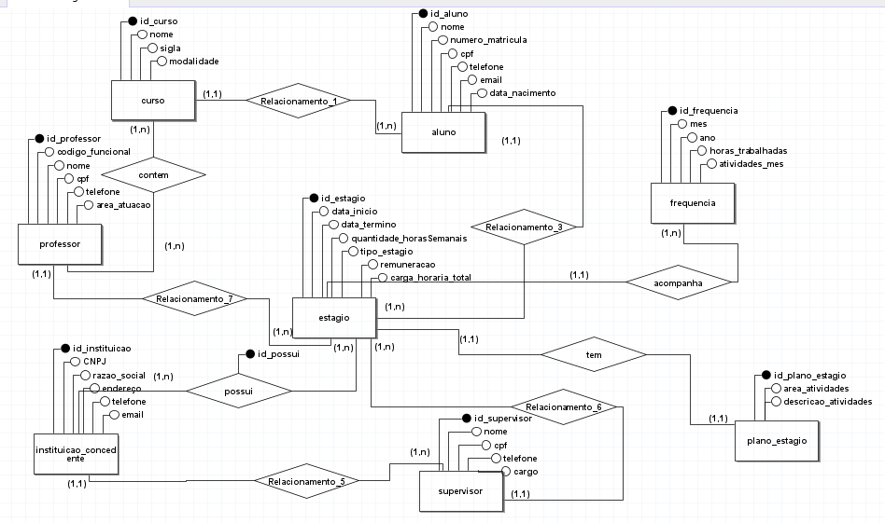

curso(id_curso, nome, sigla, modalidade)

aluno(id_aluno, nome, numero_matricula, cpf, telefone, email, data_nascimento, id_curso)

id_curso referencia curso

professor(id_professor, codigo_funcional, nome, cpf, telefone, area_atuacao)

contem(id_contem, id_curso, id_professor)

id_curso referencia curso

id_professor referencia professor

estagio(id_estagio, data_inicio, data_termino, quantidade_horasSemanais, tipo_estagio, remuneracao, carga_horaria_total,id_aluno, id_supervisor, id_professor, id_plano_estagio)

id_plano_estagio referencia plano estagio

id_aluno referencia aluno

id_professor referencia professor

id_supervisor referencia supervisor

instituicao_concedente(id_instituicao, cnpj, razao_social, endereco, telefone, email)

possui(id_possui, id_estagio, id_instituicao)

id_estagio referencia estagio

id_instituicao referencia instituicao

supervisor(id_supervisor, nome, cpf, telefone, cargo, id_instituicao)

id_instituicao referencia instituicao_concedente

plano_estagio(id_plano_estagio, area_atividade, descricao_atividades)

frequencia(id_frequencia, mes, ano, horas_trabalhadas, atividades_mes, id_estagio)

id_estagio referencia estagio